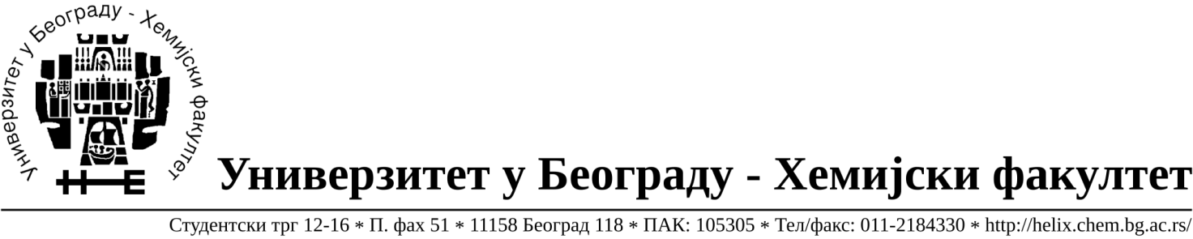

ОБАВЕШТЕЊЕ О ЗАКЉУЧЕНОМ УГОВОРУ

Назив, адреса и „Интернет“ страница наручиоца: Универзитет у Београду – Хемијски факултет, Београд, Студентски трг 12-16, www.chem.bg.ac.rs.
Врста наручиоца: просвета
Опис предмета набавке, назив и ознака из општег речника набавке: прибављање добара материјала за молерске и зидарске радове на текућем одржавању зграде, јавнa набавкa мале вредности број 7/18,
Ознака из општег речника набавке: Боје, лакови, смоле- 44800000;Боје и зидне облоге – 44111400;Керамичке облоге - 44111900
Критеријум за доделу Уговора; најнижа понуђена цена.
Број примљених понуда: 5
Датум доношења Одлуке о додели Уговора: 29.03.2018.
Датум закључења Уговора: 12.04.2018.
Уговорена вредност: 488.085,30 динара без ПДВ-а (585.702,36 динара са ПДВ-ом) ;
Највиша и најнижа понуђена цена: највиша – 614.728,00 динара без ПДВ-а
( 737.673,60 динара са ПДВ-ом), најнижа – 488.085,30 динара без ПДВ-а (585.702,36 динара са ПДВ-ом) ;
Највиша и најнижа понуђена цена код прихватљивих понуда: највиша – 577.676,00 динара без ПДВ-а ( 693.211,20 динара са ПДВ-ом), најнижа – 488.085,30 динара без ПДВ-а (585.702,36 динара са ПДВ-ом).

Основни подаци о добављачу: Верона д.о.о.,Здравка Челара 10/III, 11000 Београд, матични број 07803591, ПИБ 100209023.

Период важења Уговора: до 12.04.2019. године.

